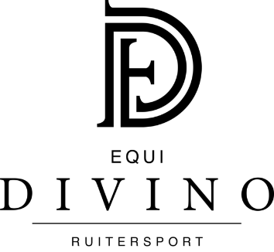

RETOURFORMULIER
Dit retourformulier moet altijd ingevuld met het pakket worden verzonden.
Vul hieronder je bestelgegevens in. Deze gegevens vind je in de verzendbevestigingsmail. Het bestelnummer, artikelnummer en de maat zijn verplichte velden. Als deze gegevens ontbreken, kunnen we je bestelling niet vinden en het aankoopbedrag niet terug betalen.
PERSOONSGEGEVENS
Ordernummer: _______________________Datum ontvangen: ________________
Naam: _______________________________________________________
Adres: _______________________________________________________
Postcode: ________________ Woonplaats: ____________________________
Email: _______________________________________________________
IBAN: _______________________ tnv: ____________________________

RETOUR ARTIKELEN
Reden | Artikelnaam + kleur | Maat | Aantal | Evt. ruilen voor

REDEN RETOURZENDING RETOUR ADRES
1. Te klein Equi Divino Ruitersport
2. Te groot Landvoogdes 56
3. Voldoet niet aan de verwachting 3232 PJ Brielle
4. Productiefout, kapot, vlek, enz. Nederland
5. Verkeerde artikel

INFORMATIE RONDOM GARANTIE & RETOUR
RETOURNEREN
U heeft het recht uw bestelling tot 14 dagen na ontvangst te retourneren. U krijgt dan het volledige
orderbedrag exclusief verzendkosten gecrediteerd. De kosten voor retour van u thuis naar de
webwinkel zijn voor eigen rekening. Indien u gebruik maakt van uw retourrecht, zal het product met
alle geleverde toebehoren en - indien redelijkerwijze mogelijk - in de originele staat en verpakking aan de ondernemer geretourneerd worden. Wij zullen vervolgens het verschuldigde orderbedrag binnen 14 dagen na aanmelding van uw retour terugstorten mits het product reeds in goede orde retour ontvangen is.
Houd er rekening mee dat het product/de geretourneerde producten opnieuw moeten kunnen worden verkocht en dus 100% schoon moeten zijn, in originele staat, met prijskaartjes, klittenband, plastic en andere verzendingsartikelen intact. Alle retourzendingen moeten verpakt en goed beschermd worden verstuurd, op dezelfde manier als geleverd.
Wanneer u gebruik maakt van uw retourrecht, betaalt u de verzendkosten voor de retourzending en
bent u verantwoordelijk voor het product vanaf het moment dat u het product ontvangt tot het moment dat het product weer bij ons terug is. Het product moet binnen 14 dagen na ontvangst naar Equi Divino Ruitersport worden verzonden.
Houd er rekening mee dat leer een natuurlijk materiaal is, wat betekent dat het er min of meer gestructureerd uitziet. Dit soort verschillen worden niet beschouwd als een defect en zijn dus geen
reden voor een klacht of een retourzending.

RETOUR ADRES
Equi Divino Ruitersport
Landvoogdes 56
3232 PJ Brielle
Nederland

Graag communicatie uitsluitend via mail klantenservice ruitershop: hello@equidivino.com

